«Горшечный камень»
Издревле этот камень, хорошо поддающийся обработке, имеющий серовато-желтый оттенок, использовался финнами для изготовления горшков, отсюда и его название — «горшечный».
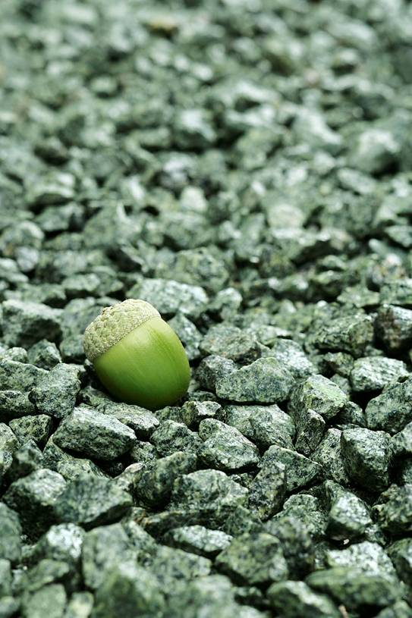
Он прочен, отталкивает влагу и относительно медленно загрязняется. Иногда его называют «мыльным камнем», за ощущение жирности при прикосновении к нему рукой. Добывался он на территории Финляндии у деревни Нун-нонлахти, к северу от города Иоенсу.
Наряду с гранитом он стал наиболее часто применяемым природным материалом, во внешнем декоре петербургских зданий периода модерна. Рельефные изображения пингвинов, дикобразов, сов, филинов, белого медведя, птиц, волков, рысей, зайцев, ящерки, мухоморов, папоротника, маскаронов — все эти и другие характерные для северного модерна элементы декора зданий выполнялись в горшечном камне.
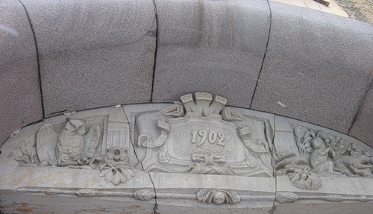
«Зверинцы» из этого камня, можно увидеть по следующим адресам:
Невский пр., 72,
Широкая ул. (ул. Ленина), 33 (арх. С. И. Минаш);
Стремянная ул. (арх. Н.В. Васильев и А.Ф. Бубырь);
Б. Конюшенная ул., 19;
Каменноостровский пр., 1-3 (арх. Ф.И. Лидваль)
и 26/28 (арх. Л.Н., А.Н. и Ю.Ю. Бенуа).
На рубеж XIX и XX веков пришелся пик использования природного камня в отделке фасадов зданий, что произошло под несомненным влиянием эстетики модерна, получившего название «северного».

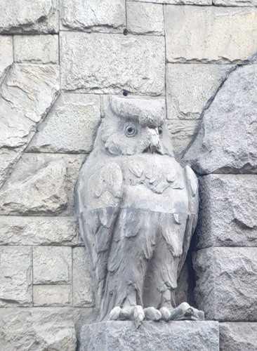

Любил и широко применял в своих проектах природные материалы Ф.И. Лидваль. Например, он использовал сочетание тесаного и грубоколотого гранита в оформлении доходного дома своей матери, И.Б. Лидваль (Каменноостровский пр., 1-3), в угловом доме на Б. Конюшенной, 19, в доме для выборгского жителя Коллана на Большом проспекте
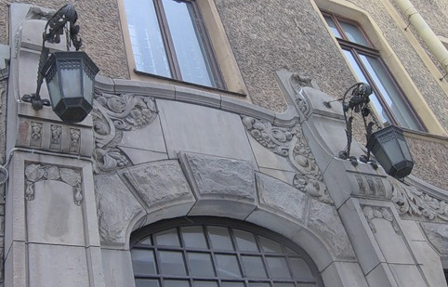
Васильевского острова, 92, в доходном доме М.П. Толстого (наб. р. Фонтанки, 54); в доме шведа Э.Л. Нобеля (Лесной пр., 20), а также в гостинице «Астория». Каменную облицовку употребил А.И. фон Гоген в особняке балерины М.Ф. Кшесинской. Э.Ф. Виррих и АИ. Зазер-ский декорировали камнем крупнейший в Петербурге жилой комплекс «Бассейного кооператива» (ул. Бассейная, ныне — ул. Некрасова, 58-60), придав солидность этому зданию.
Строились дома, украшенные камнем, и в пригородах Петербурга, например особняк Савицкого в Царском Селе, возведенный Н.В. Васильевым (Московская ул., 15, ныне — поликлиника), и дом Щербова в Гатчине (ул. Чехова, 4а, автор С.С. Кричинский).
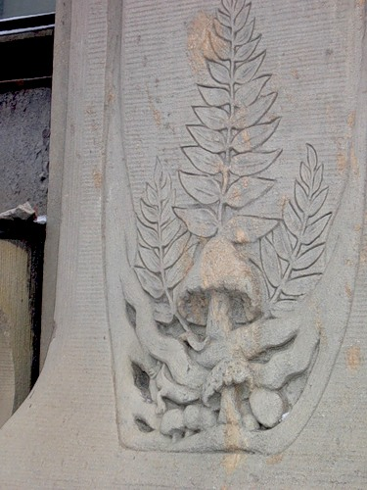
Но в целом в городском масштабе использование натурального камня для облицовки фасадов жилых зданий — явление единичное. Чаще каменными делались фундаменты или цокольные этажи зданий (подобная практика сохранялась до 1950-х годов). В старом Петербурге было распространено использование каменных плит для настилов и консолей балконов. Но к 1830-м годам вследствие дешевизны литых чугунных консолей металл вытеснил камень. Однако каменные монолиты еще долго использовались для перекрытий оконных проемов, а также для ступеней лестниц.
